СТЕНД ПАРАЛЛЕЛЬНОЙ РАБОТЫ
СПР-ДГУ 3.0-400
Руководство по эксплуатации
СПРН.421456.047РЭ

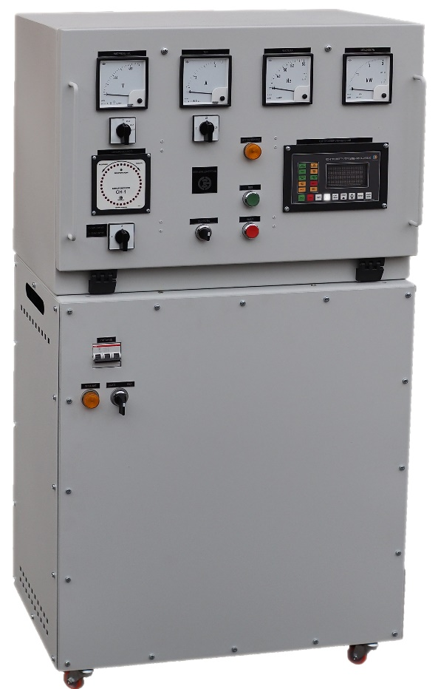
Содержание

Описание и работа……………………………………………………………………3
Технические характеристики ……………………………………………………… 4
Внешние подключения ……………………………………………………………... 4
Органы управления и индикации СПР …………………………………………... 5
Режим POWER MANAGEMENT ……………………………………………………7
Режим автоматической синхронизации с
автоматическим распределением мощностей ………………………………… 9
Режим резервирования по АПС ………………………………………………….11
Режим ручной синхронизации …………………………………………………… 13
Выключение СПР …………………………………………………………………...15

ОПИСАНИЕ И РАБОТА
Стенд параллельной работы (далее – СПР) дизель-генераторных установок (далее – ДГУ) предназначен для полной имитации параллельной работы синхронных генераторов ДГУ номинальным напряжением 400 В частотой 50 Гц, а также выполнения следующих функций:
- автоматической синхронизации ДГУ к общим шинам, находящимся под напряжением;
- подключения ДГУ к общим шинам, находящимся в обесточенном состоянии, с автоматической подстройкой частоты вращения ДГУ перед подключением;
- параллельной работы ДГУ, подключенных к общим шинам, на общую нагрузку с автоматическим распределением активных и реактивных мощностей;
- защиты ДГУ от обратной мощности;
- автоматического запуска (останова) следующей по очереди ДГУ в зависимости от потребляемой мощности;
- автоматического запуска следующей по очереди ДГУ с функцией резервирования по аварийно-предупредительной сигнализации (далее - АПС);
- автоматической подстройки частоты тока общей шины в зависимости от уровня нагрузки до заданного значения.
В состав СПР входят две конструктивно-одинаковые сборочные единицы: СТЕНД-ГРЩ СПРН.421456.047 (далее – СТЕНД-ГРЩ) состоящий из СП-ДГУ-3.0 СПРН.421456.042 (верхняя часть) и стенда СП-ДГУ-3.0-2 СПРН.421456.042-1 (нижняя часть). На первый и второй СТЕНД-ГРЩ осуществляется имитация подключения первой и второй ДГУ соответственно.
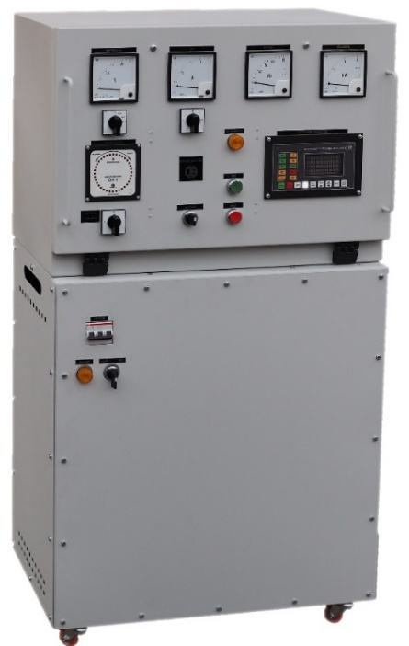
Рисунок 1 - Внешний вид стенда параллельной работы

ТЕХНИЧЕСКИЕ ХАРАКТЕРИСТИКИ
Технические характеристики каждого СТЕНД-ГРЩ из состава СПР приведены в таблице 1 ниже.
Таблица 1 – Основные технические характеристики
Наименование параметра | Значение
Напряжение питания постоянным током, В | 9 - 33
Напряжение питания переменным током, В | 360 - 440
Потребляемая мощность от сети переменного тока, Вт, не более | 5000
Температура окружающей среды, °С | -25 ÷ 55
Назначенный срок службы, лет, не менее | 12
Габаритные размеры, мм, не более:  - ширина  - высота  - глубина | 700  1290  400
Вес, кг, не более | 127

ВНЕШНИЕ ПОДКЛЮЧЕНИЯ
На задней стороне каждого СТЕНД-ГРЩ из состава СПР установлены ( СП-ДГУ-3.0) входные и выходные соединители для подключения имитированной ДГУ («Х1»), нагрузки («Х2»), выносного пульта управления К-2600.КВ СПРН.422500.004-06 («Х3»), электронного потенциометра ЕМР-1 СПРН.565630.417 (с выходным сигналом управления в режиме потенциального выхода) («Х4»), питания («Х5»), уравнительного кабеля управления оборотами имитированной первой (второй) ДГУ («Х6») согласно СПРН.421456.042Э3, а также (СП-ДГУ-3.0-2 ) внешнего трехфазного питания («Х1»), имитированной ДГУ («Х2») и соединителя управления преобразователем частоты («Х3») согласно СПРН.421456.042-1Э3.

ОРГАНЫ УПРАВЛЕНИЯ И ИНДИКАЦИИ СПР
Внешний вид СТЕНД-ГРЩ из состава СПР представлен на рисунке 2.

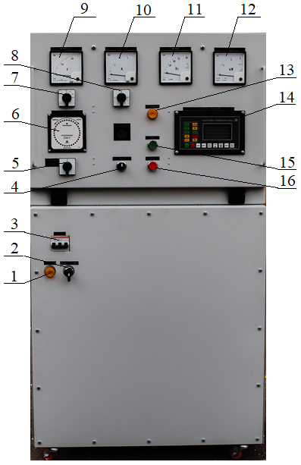
Рисунок 2 – Органы управления и индикации СТЕНД-ГРЩ

Таблица 2 - Органы управления и индикации
Позиция | Наименование органов управления и индикации
1 | Лампа «ПИТАНИЕ»
2 | Переключатель «ВКЛ» / «ВЫКЛ»
3 | Автоматический выключатель «ПИТАНИЕ»
4 | Переключатель «ОБОРОТЫ БОЛЬШЕ»/«ОБОРОТЫ МЕНЬШЕ»
5 | Переключатель «АВТ.СИНХР.» / «РУЧН.СИНХР.»
6 | Синхроноскоп СН-1 СПРН.565630.416
7 | Переключатель вольтметра
8 | Переключатель амперметра
9 | Вольтметр
10 | Амперметр
11 | Частотомер
12 | Ваттметр
13 | Лампа «ДГУ НА ШИНАХ»
14 | К-2600.К (рисунок 3)
15 | Кнопка включения контактора ДГУ «ВКЛ»
16 | Кнопка выключения контактора ДГУ «ВЫКЛ»
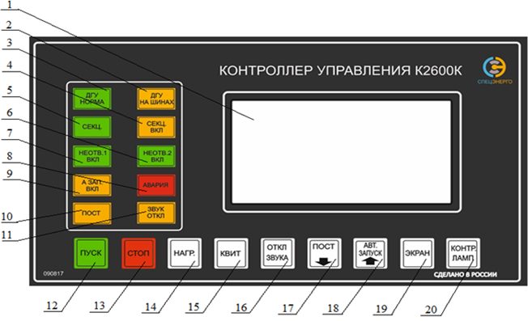
Рисунок 3 – Органы управления и индикации К-2600.К
Таблица 3 - Органы управления и индикации
Позиция | Наименование органов управления и индикации | Примечание
1 | Индикаторная панель
2 | Световое табло «ДГУ НА ШИНАХ»
3 | Световое табло «ДГУ НОРМА»
4 | Световое табло «СЕКЦ. ВКЛ»
5 | Световое табло «СЕКЦ.»
6 | Световое табло «НЕОТВ.2 ВКЛ»
7 | Световое табло «НЕОТВ.1 ВКЛ»
8 | Световое табло обобщенной аварии «АВАРИЯ»
9 | Световое табло «А ЗАП. ВКЛ»
10 | Световое табло «ПОСТ»
11 | Световое табло «ЗВУК ОТКЛ»
12 | Кнопка запуска ДГУ «ПУСК»
13 | Кнопка останова ДГУ «СТОП»
14 | Кнопка подключения нагрузки «НАГР.»
15 | Кнопка квитирования аварий «КВИТ»
16 | Кнопка отключения звуковой сигнализации «ОТКЛ ЗВУКА»
17 | Кнопка передачи управления на выносной пульт управления К-2600.КВ «ПОСТ»
18 | Кнопка включения режима автозапуска «АВТ.ЗАПУСК»
19 | Кнопка выбора экрана на панели отображения информации «ЭКРАН»
20 | Кнопка контроля ламп «КОНТР. ЛАМП»
РЕЖИМ POWER MANAGEMENT
Для включения режима POWER MANAGEMENT на СПР необходимо выполнить следующие действия:
      - на каждом СТЕНД-ГРЩ из состава СПР перевести автоматический выключатель «ПИТАНИЕ» (рисунок 2, поз.3) в верхнее положение;
      - убедиться, что на каждом СТЕНД-ГРЩ высвечивается лампа «ПИТАНИЕ» (рисунок 2, поз.1);
      - убедиться, что переключатель автоматической синхронизации ДГУ (рисунок 2, поз.5) на каждом СТЕНД-ГРЩ находится в положении 1 - «АВТ. СИНХР.»;
      - на каждом СТЕНД-ГРЩ перевести переключатель вольтметра (рисунок 2, поз.7) в положение «L1-L2»;
      - на каждом СТЕНД-ГРЩ перевести переключатель амперметра (рисунок 2, поз.8) в положение «L1»;
      - на контроллере К-2600.К каждого СТЕНД-ГРЩ перейти в окно с командой «ОЧЕРЕДНОСТЬ» с помощью кнопок «ПОСТ» (рисунок 3, поз.17) и «АВТ. ЗАПУСК» (рисунок 3, поз.18) и нажать кнопку «ЭКРАН» (рисунок 3, поз.19) для входа в окно «ВЫБРАТЬ ПРИОРИТЕТ».
При этом на первом СТЕНД-ГРЩ задать очередность «0», а на втором – «1» кнопками «ПОСТ» (рисунок 3, поз.17) и «АВТ. ЗАПУСК» (рисунок 3, поз.18). Запоминание выбранной очередности осуществляется длительным нажатием кнопки «ЭКРАН» (рисунок 3, поз.19) с высвечиванием надписи «ОК»;
      - на контроллере К-2600.К каждого СТЕНД-ГРЩ нажать кнопку «АВТ. ЗАПУСК» (рисунок 3, поз.18);
      - убедиться в том, что на К-2600.К каждого СТЕНД-ГРЩ высвечивается световое табло «А ЗАП. ВКЛ» (рисунок 3, проз.9).
При этом на имитированной второй дизель-генераторной установке включается режим резерва. Далее по тексту под имитированной ДГУ понимать ДГУ.
      - после запуска первой ДГУ на первом СТЕНД-ГРЩ осуществляется имитация следующих процессов:
- двигатель выходит на рабочие обороты. При этом убедиться в высвечивании на К-2600.К окна запуска двигателя ДГУ с надписью «ДВИГАТЕЛЬ ЗАПУСКАЕТСЯ…»;
- после выхода двигателя на рабочие обороты, осуществляется автоматическая подстройка частоты вращения ДГУ к оборотам, соответствующим частоте общих шин или 50 Гц если питание на общих шинах отсутствует.. При этом убедиться в высвечивании на К-2600.К окна подключения нагрузки к ДГУ с надписью «ИДЕТ ПОДКЛЮЧЕНИЕ НАГРУЗКИ…»;
- осуществляется процесс подключения нагрузки, по истечении которого, убедиться в высвечивании на К-2600.К световых табло «ДГУ НОРМА» (рисунок 3, поз.3), «ДГУ НА ШИНАХ» (рисунок 3, поз.2), а также в отсутствии высвечивания окон запуска двигателя ДГУ и подключения нагрузки к ДГУ;
- убедиться в высвечивании на СТЕНД-ГРЩ лампы «ДГУ НА ШИНАХ» (рисунок 2, поз.13);
- убедиться, что на вольтметре, амперметре, частотомере и ваттметре (рисунок 2, поз. 9-12 соответственно) высвечиваются значения некоторых величин;
      - при увеличении мощности и достижении порога, необходимого для запуска второй ДГУ (настраивается в программируемых параметрах СТЕНД-ГРЩ), убедиться в автоматическом выходе из резерва и запуске второй ДГУ на втором СТЕНД-ГРЩ согласно перечислению и).
При этом в момент равенства частот и совпадения фаз второй ДГУ и общих шин на лицевой стороне СН-1 (рисунок 2, поз.6) осуществляются следующие действия:
- в момент равенства частот ДГУ и общих шин движение красных светодиодных индикаторов прекращается;
- в момент равенства частот и совпадения фаз ДГУ и общих шин высвечивается первый зеленый светодиодный индикатор;
- в момент равенства частот и совпадения фаз ДГУ и общих шин высвечивается второй зеленый светодиодный индикатор с выдачей сигнала на синхронизацию ДГУ и общих шин.
После автоматической синхронизации второй ДГУ с общими шинами осуществляется автоматическое распределение активных и реактивных мощностей;
      - убедиться, что на ваттметре каждого СТЕНД-ГРЩ (рисунок 2, поз.12) осуществляется распределение мощностей;
      - при уменьшении нагрузки включается таймер обратного отсчета (устанавливается в программируемых параметрах СТЕНД-ГРЩ) с последующим автоматическим снятием нагрузки и отключением второй ДГУ.

РЕЖИМ АВТОМАТИЧЕСКОЙ СИНХРОНИЗАЦИИ С
АВТОМАТИЧЕСКИМ РАСПРЕДЕЛЕНИЕМ МОЩНОСТЕЙ
Для включения режима автоматической синхронизации на СПР необходимо выполнить следующие действия:
      - на каждом СТЕНД-ГРЩ из состава СПР перевести автоматический выключатель «ПИТАНИЕ» (рисунок 2, поз.3) в верхнее положение;
      - убедиться, что на каждом СТЕНД-ГРЩ высвечивается лампа «ПИТАНИЕ» (рисунок 2, поз.1);
      - убедиться, что переключатель автоматической синхронизации ДГУ (рисунок 2, поз.5) на каждом СТЕНД-ГРЩ находится в положении 1 - «АВТ. СИНХР.»;
      - на каждом СТЕНД-ГРЩ перевести переключатель вольтметра (рисунок 2, поз.7) в положение «L1-L2»;
      - на каждом СТЕНД-ГРЩ перевести переключатель амперметра (рисунок 2, поз.8) в положение «L1»;
      - на контроллере К-2600.К первого СТЕНД-ГРЩ нажать кнопку «ПУСК» (рисунок 3, поз.12) для запуска первой ДГУ;
      - после запуска первой ДГУ на первом СТЕНД-ГРЩ осуществляется имитация следующих процессов:
- двигатель выходит на рабочие обороты. При этом убедиться в высвечивании на К-2600.К окна запуска двигателя ДГУ с надписью «ДВИГАТЕЛЬ ЗАПУСКАЕТСЯ…»;
- после выхода двигателя на рабочие обороты на К-2600.К нажимается кнопка «НАГР.» (рисунок 3, поз.14);
- осуществляется подстройка частоты вращения ДГУ к оборотам, соответствующим частоте общих шин или 50 Гц если питание на общих шинах отсутствует.. При этом убедиться в высвечивании на К-2600.К окна подключения нагрузки к ДГУ с надписью «ИДЕТ ПОДКЛЮЧЕНИЕ НАГРУЗКИ…»;
- осуществляется процесс подключения нагрузки, по истечении которого, убедиться в высвечивании на К-2600.К световых табло «ДГУ НОРМА» (рисунок 3, поз.3), «ДГУ НА ШИНАХ» (рисунок 3, поз.2), а также в отсутствии высвечивания окон запуска двигателя ДГУ и подключения нагрузки к ДГУ;
- убедиться в высвечивании на СТЕНД-ГРЩ лампы «ДГУ НА ШИНАХ» (рисунок 2, поз.13);
- убедиться, что на вольтметре, амперметре, частотомере и ваттметре (рисунок 2, поз. 9-12 соответственно) высвечиваются значения некоторых величин;
      - на контроллере К-2600.К второго СТЕНД-ГРЩ нажать кнопку «ПУСК» (рисунок 3, поз.12) для запуска второй ДГУ;
      - после запуска второй ДГУ на втором СТЕНД-ГРЩ осуществляется имитация процессов согласно перечислению ж).
При этом в момент равенства частот и совпадения фаз второй ДГУ и общих шин на лицевой стороне СН-1 (рисунок 2, поз.6) осуществляются следующие действия:
- в момент равенства частот ДГУ и общих шин движение красных светодиодных индикаторов прекращается;
- в момент равенства частот и совпадения фаз ДГУ и общих шин высвечивается первый зеленый светодиодный индикатор;
- в момент равенства частот и совпадения фаз ДГУ и общих шин высвечивается второй зеленый светодиодный индикатор с выдачей сигнала на синхронизацию ДГУ и общих шин.
После автоматической синхронизации второй ДГУ с общими шинами осуществляется автоматическое распределение активных и реактивных мощностей;
      - убедиться, что на ваттметре каждого СТЕНД-ГРЩ (рисунок 2, поз.12) осуществляется распределение мощностей;
      - при увеличении нагрузки также осуществляется автоматическое распределение активных и реактивных мощностей.

РЕЖИМ РЕЗЕРВИРОВАНИЯ ПО АПС
Для включения режима резервирования по АПС на СПР необходимо выполнить следующие действия:
      - на каждом СТЕНД-ГРЩ из состава СПР перевести автоматический выключатель «ПИТАНИЕ» (рисунок 2, поз.3) в верхнее положение;
      - убедиться, что на каждом СТЕНД-ГРЩ высвечивается лампа «ПИТАНИЕ» (рисунок 2, поз.1);
      - убедиться, что переключатель автоматической синхронизации ДГУ (рисунок 2, поз.5) на каждом СТЕНД-ГРЩ находится в положении 1 - «АВТ. СИНХР.»;
      - на каждом СТЕНД-ГРЩ перевести переключатель вольтметра (рисунок 2, поз.7) в положение «L1-L2»;
      - на каждом СТЕНД-ГРЩ перевести переключатель амперметра (рисунок 2, поз.8) в положение «L1»;
      - на контроллере К-2600.К каждого СТЕНД-ГРЩ перейти в окно с командой «ОЧЕРЕДНОСТЬ» с помощью кнопок «ПОСТ» (рисунок 3, поз.17) и «АВТ. ЗАПУСК» (рисунок 3, поз.18) и нажать кнопку «ЭКРАН» (рисунок 3, поз.19) для входа в окно «ВЫБРАТЬ ПРИОРИТЕТ».
При этом на первом СТЕНД-ГРЩ задать очередность «0», а на втором – «1» кнопками «ПОСТ» (рисунок 3, поз.17) и «АВТ. ЗАПУСК» (рисунок 3, поз.18). Запоминание выбранной очередности осуществляется длительным нажатием кнопки «ЭКРАН» (рисунок 3, поз.19) с высвечиванием надписи «ОК»;
      - на контроллере К-2600.К каждого СТЕНД-ГРЩ нажать кнопку «АВТ. ЗАПУСК» (рисунок 3, поз.18);
      - убедиться в том, что на К-2600.К каждого СТЕНД-ГРЩ высвечивается световое табло «А ЗАП. ВКЛ» (рисунок 3, проз.9).
При этом на второй ДГУ включается режим резерва;
      - после запуска первой ДГУ на первом СТЕНД-ГРЩ осуществляется имитация следующих процессов:
- двигатель выходит на рабочие обороты. При этом убедиться в высвечивании на К-2600.К окна запуска двигателя ДГУ с надписью «ДВИГАТЕЛЬ ЗАПУСКАЕТСЯ…»;
- после выхода двигателя на рабочие обороты, осуществляется автоматическая подстройка частоты вращения ДГУ к оборотам, соответствующим частоте общих шин или 50 Гц если питание на общих шинах отсутствует.. При этом убедиться в высвечивании на К-2600.К окна подключения нагрузки к ДГУ с надписью «ИДЕТ ПОДКЛЮЧЕНИЕ НАГРУЗКИ…»;
- осуществляется процесс подключения нагрузки, по истечении которого, убедиться в высвечивании на К-2600.К световых табло «ДГУ НОРМА» (рисунок 3, поз.3), «ДГУ НА ШИНАХ» (рисунок 3, поз.2), а также в отсутствии высвечивания окон запуска двигателя ДГУ и подключения нагрузки к ДГУ;
- убедиться в высвечивании на СТЕНД-ГРЩ лампы «ДГУ НА ШИНАХ» (рисунок 2, поз.13);
- убедиться, что на вольтметре, амперметре, частотомере и ваттметре (рисунок 2, поз. 9-12 соответственно) высвечиваются значения некоторых величин;
      - при переводе на первом СТЕНД-ГРЩ переключателя «ВКЛ» / «ВЫКЛ» (рисунок 2, поз.2) в положение «ВЫКЛ» для имитации АПС, убедиться в автоматическом выходе из резерва и запуске второй ДГУ на втором СТЕНД-ГРЩ согласно перечислению и).
При этом на каждом СТЕНД-ГРЩ высвечивается световое табло «АВАРИЯ» (рисунок 2, поз.8) с высвечиванием на К-2600.К каждого СТЕНД-ГРЩ причин АПС:
- на первом СТЕНД-ГРЩ – низкое напряжение ДГУ;
- на втором СТЕНД-ГРЩ – низкое напряжение общих шин;
      - на К-2600.К каждого СТЕНД-ГРЩ нажимают кнопку квитирования аварий «КВИТ» (рисунок 3, поз.15);
      - на К-2600.К первого СТЕНД-ГРЩ нажимают кнопку «АВТ. ЗАПУСК» (рисунок 3, поз.18) для перезапуска автоматического режима;
      - убедиться в том, что на К-2600.К каждого СТЕНД-ГРЩ высвечивается световое табло «А ЗАП. ВКЛ» (рисунок 3, проз.9).
При этом осуществляется запуск первой ДГУ на первом СТЕНД-ГРЩ с имитацией процессов согласно перечислению и);
      - убедиться, в автоматическом снятии нагрузки и отключении второй ДГУ.

РЕЖИМ РУЧНОЙ СИНХРОНИЗАЦИИ
Для включения режима ручной синхронизации на СПР необходимо выполнить следующие действия:
      - на каждом СТЕНД-ГРЩ из состава СПР перевести автоматический выключатель «ПИТАНИЕ» (рисунок 2, поз.3) в верхнее положение;
      - убедиться, что на каждом СТЕНД-ГРЩ высвечивается лампа «ПИТАНИЕ» (рисунок 2, поз.1);
      - убедиться, что тумблер автоматической синхронизации ДГУ (рисунок 2, поз.5) на каждом СТЕНД-ГРЩ находится в положении 2 - «РУЧН. СИНХР.»;
      - на каждом СТЕНД-ГРЩ перевести переключатель вольтметра (рисунок 2, поз.7) в положение «L1-L2»;
      - на каждом СТЕНД-ГРЩ перевести переключатель амперметра (рисунок 2, поз.8) в положение «L1»;
      - на К-2600.К первого СТЕНД-ГРЩ нажать кнопку «ПУСК» (рисунок 3, поз.12) для запуска первой ДГУ;
      - после запуска первой ДГУ на первом СТЕНД-ГРЩ осуществляется имитация следующих процессов:
- двигатель выходит на рабочие обороты. При этом убедиться в высвечивании на К-2600.К окна запуска двигателя ДГУ с надписью «ДВИГАТЕЛЬ ЗАПУСКАЕТСЯ…»;
- после выхода двигателя на рабочие обороты на К-2600.К нажимается кнопка «НАГР.» (рисунок 3, поз.14);
- убедиться в высвечивании на К-2600.К окна подключения нагрузки к ДГУ с надписью «ИДЕТ ПОДКЛЮЧЕНИЕ НАГРУЗКИ…»;
- управляя оборотами двигателя (подстройка частот ДГУ и общих шин) переключателем «ОБОРОТЫ БОЛЬШЕ»/«ОБОРОТЫ МЕНЬШЕ» (рисунок 2, поз.4), установить обороты двигателя, соответствующие требуемой частоте общих шин. Контроль частоты осуществлять по частотомеру (рисунок 2, поз.11);
- на СТЕНД-ГРЩ нажать кнопку «ВКЛ» (рисунок 2, поз.15) для замыкания контактора ДГУ;
- убедиться в высвечивании на СТЕНД-ГРЩ лампы «ДГУ НА ШИНАХ» (рисунок 2, поз.13);
- убедиться в высвечивании на К-2600.К световых табло «ДГУ НОРМА» (рисунок 3, поз.3), «ДГУ НА ШИНАХ» (рисунок 3, поз.2), а также в отсутствии высвечивания окон запуска двигателя ДГУ и подключения нагрузки к ДГУ;
- убедиться, что на вольтметре, амперметре, частотомере и ваттметре (рисунок 2, поз. 9-12 соответственно) высвечиваются значения некоторых величин;
      - на К-2600.К второго СТЕНД-ГРЩ нажать кнопку «ПУСК» (рисунок 3, поз.12) для запуска второй ДГУ;
      - после запуска второй ДГУ на втором СТЕНД-ГРЩ осуществляется имитация процессов согласно перечислению ж).
При этом в момент равенства частот и совпадения фаз второй ДГУ и общих шин на СН-1 (после подстройки оборотов двигателя второй ДГУ переключателем «ОБОРОТЫ БОЛЬШЕ»/«ОБОРОТЫ МЕНЬШЕ» (рисунок 2, поз.4)) осуществляются следующие действия:
- в момент равенства частот ДГУ и общих шин движение красных светодиодных индикаторов прекращается;
- в момент равенства частот и совпадения фаз ДГУ и общих шин высвечивается первый зеленый светодиодный индикатор;
- в момент равенства частот и совпадения фаз ДГУ и общих шин высвечивается второй зеленый светодиодный индикатор с выдачей сигнала на синхронизацию ДГУ и общих шин.
На СТЕНД-ГРЩ нажать кнопку «ВКЛ» (рисунок 2, поз.15) для замыкания контактора ДГУ.
После ручной синхронизации второй ДГУ с общими шинами осуществляется автоматическое распределение активных и реактивных мощностей;
      - убедиться, что на ваттметре каждого СТЕНД-ГРЩ (рисунок 2, поз.12) осуществляется распределение мощностей;
      - при увеличении нагрузки также осуществляется автоматическое распределение активных и реактивных мощностей.

В случае отключения ДГУ в режиме ручной синхронизации на СПР необходимо выполнить следующие действия:
- на К-2600.К каждого СТЕНД-ГРЩ нажать кнопку «НАГР.» (рисунок 3, поз.14);
- убедиться в высвечивании на К-2600.К каждого СТЕНД-ГРЩ окна отключения нагрузки от ДГУ с надписью «ИДЕТ ОТКЛЮЧЕНИЕ НАГРУЗКИ…»;
- на каждом СТЕНД-ГРЩ разгрузить ДГУ переключателем «ОБОРОТЫ БОЛЬШЕ»/«ОБОРОТЫ МЕНЬШЕ» (рисунок 2, поз.4);
- на каждом СТЕНД-ГРЩ нажать клавишу ВЫКЛ (рисунок 2, поз 16).

ВЫКЛЮЧЕНИЕ СПР
Для выключения СПР необходимо на каждом СТЕНД-ГРЩ из состава СПР перевести автоматический выключатель «ПИТАНИЕ» (рисунок 2, поз.3) в нижнее положение и убедиться в отсутствии высвечивания лампы «ПИТАНИЕ» (рисунок 2, поз.1).

